附件4

师陶圣地 育才摇篮——
重庆市育才中学校

重庆育才中学是由“伟大的人民教育家陶行知先生”于1939年7月在重庆合川古圣寺创办，于1946年迁到渝中区红岩村，1950年迁到九龙坡区谢家湾，是全国著名的“师陶圣地，育才摇篮”。
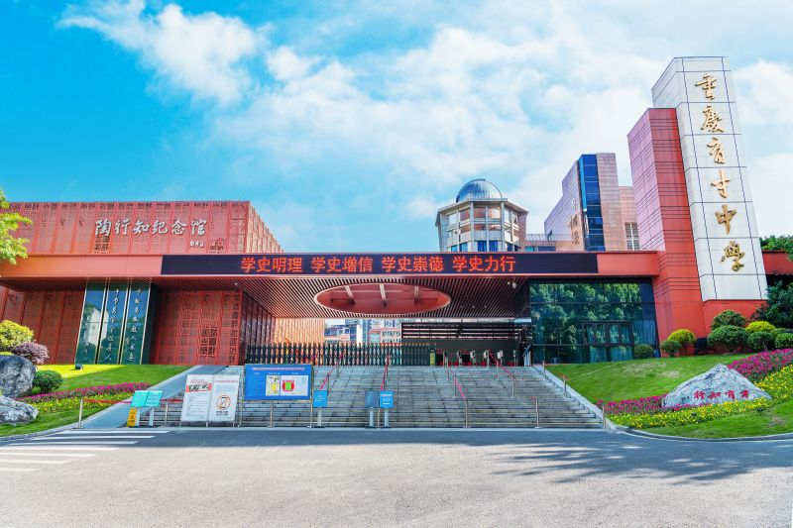
建校之初，作家郭沫若、艾芜、徐迟，诗人艾青、冯雪峰，历史学家翦伯赞，画家陈烟桥、丰子恺、王琦、华君武，电影艺术家夏衍、水华、史东山，戏剧家章泯，舞蹈艺术家戴爱莲、吴晓邦、盛婕，音乐家贺绿汀、任光、马思聪等均在学校任教。
建校85年来，育才中学为中国革命和社会主义现代化建设事业培养了数以万计的优秀人才。国务院原总理、第九届全国人民代表大会常务委员会委员长李鹏，中国工程院院士尹泽勇，著名音乐指挥家陈贻鑫，著名作曲家、《红色娘子军》作曲者杜鸣心，著名版画家伍必端，现任全国总工会副主席、全国妇联副主席的张晓兰，重庆市原副市长吴刚等就是其中的杰出代表。
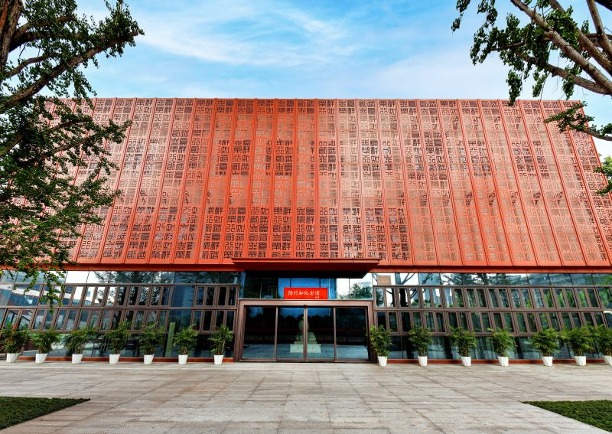
学校现有谢家湾、大公馆、九龙园、科学城四个校区，共248个教学班，12360名学生，在职教职工1100余名。学校拥有雄厚的师资力量，享受国务院政府特殊津贴专家4人，国家高层次人才特殊支持计划领军人才万人计划1人，全国教育系统模范教师和先进工作者3人，重庆英才名家名师1人，正高级教师21人，特级教师14人，高级教师192人，市级骨干教师64人，重庆市名师6人，重庆市有突出贡献中青年专家2人，重庆市学科名师14人，五大学科奥林匹克竞赛金牌教练15人，九龙英才2人，九龙坡区有突出贡献中青年专家3人，九龙坡区名优教师271人。
学校推进集团化办学，育才中学为集团总校，与大公馆、九龙园、科学城、育才实验学校一体化办学，与渝西中学、高新育才学校、明诚育才学校、城口育才中学、丰都育才中学等学校联盟办学。
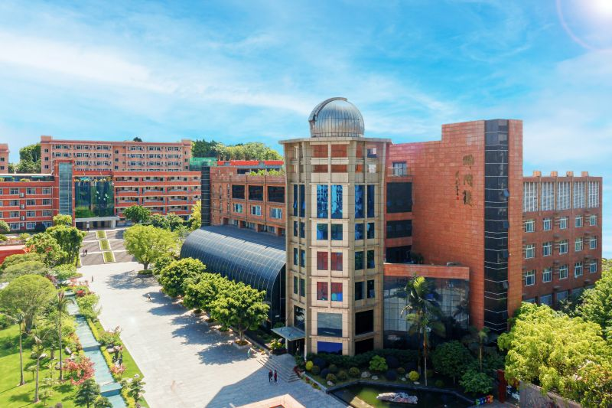
学校秉承“行知育才，教育为公”的办学理念，坚持“内涵发展，特色强校”的发展道路，打造“生活教育”办学特色。现有在全市起示范和辐射作用的数学、物理、综合实践、生物、历史5个重庆市普通高中课程创新基地和英语、地理、美术、书法、国际象棋等12门重庆市普通高中精品选修课程。开设了近百门选修课，开办了一百多个学生社团，举办富有育才特色的“创造节”“体育节”“艺术节”“读书节”等活动。学校先后荣获“中国最具综合实力百强中学”“全国优秀陶研学校”“全国十佳科技创新学校”“全国青少年校园足球特色学校”“全国国际象棋高水平后备人才基地”“全国文化艺术教育百强示范基地”“重庆市中小学德育示范学校”“重庆市教育科研先进单位”等称号。
85载风雨兼程，育才人不忘初心，砥砺前行，努力把育才学子培养成为“自立立人、自达达人、自觉觉人”的人格完整的真人，努力把育才中学办成国内一流、国际知名的创造型学校，努力办人民满意的教育！
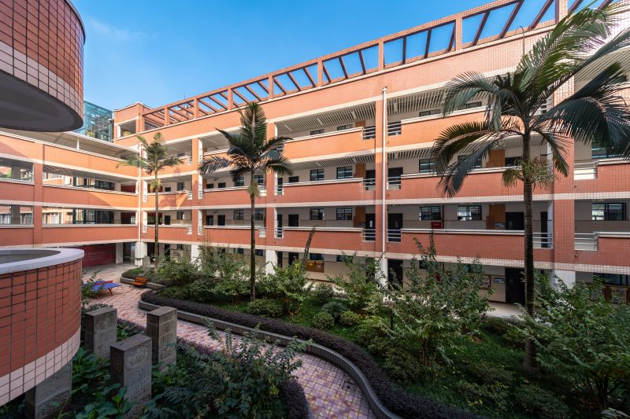
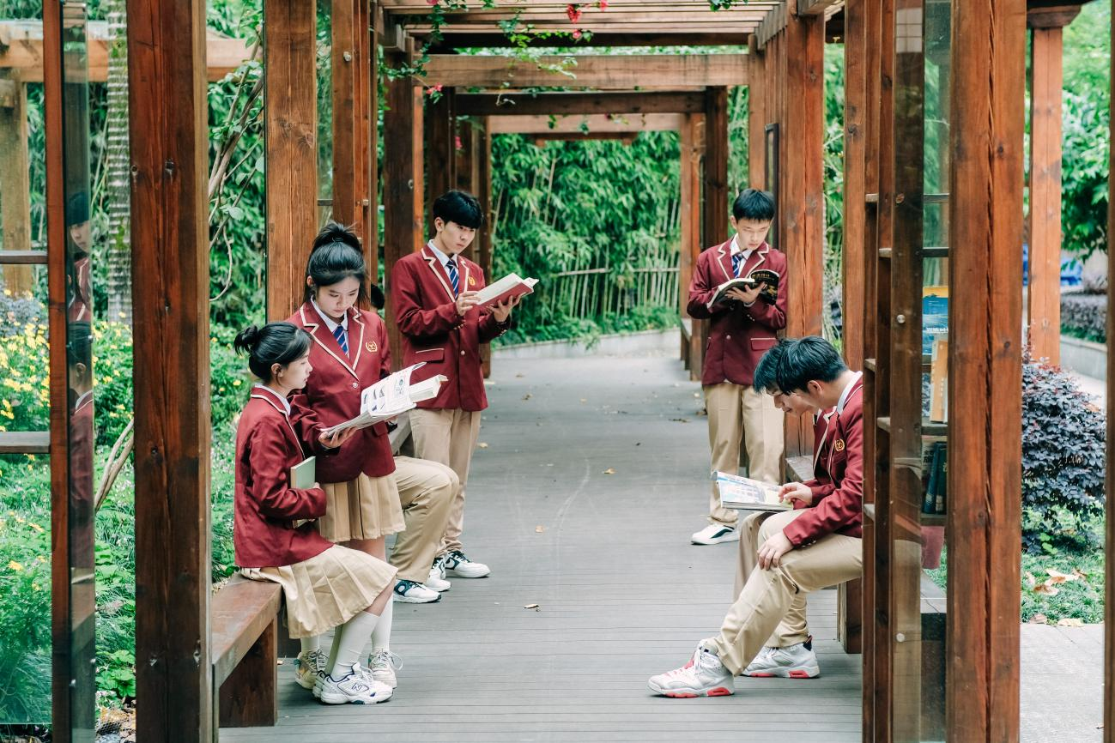
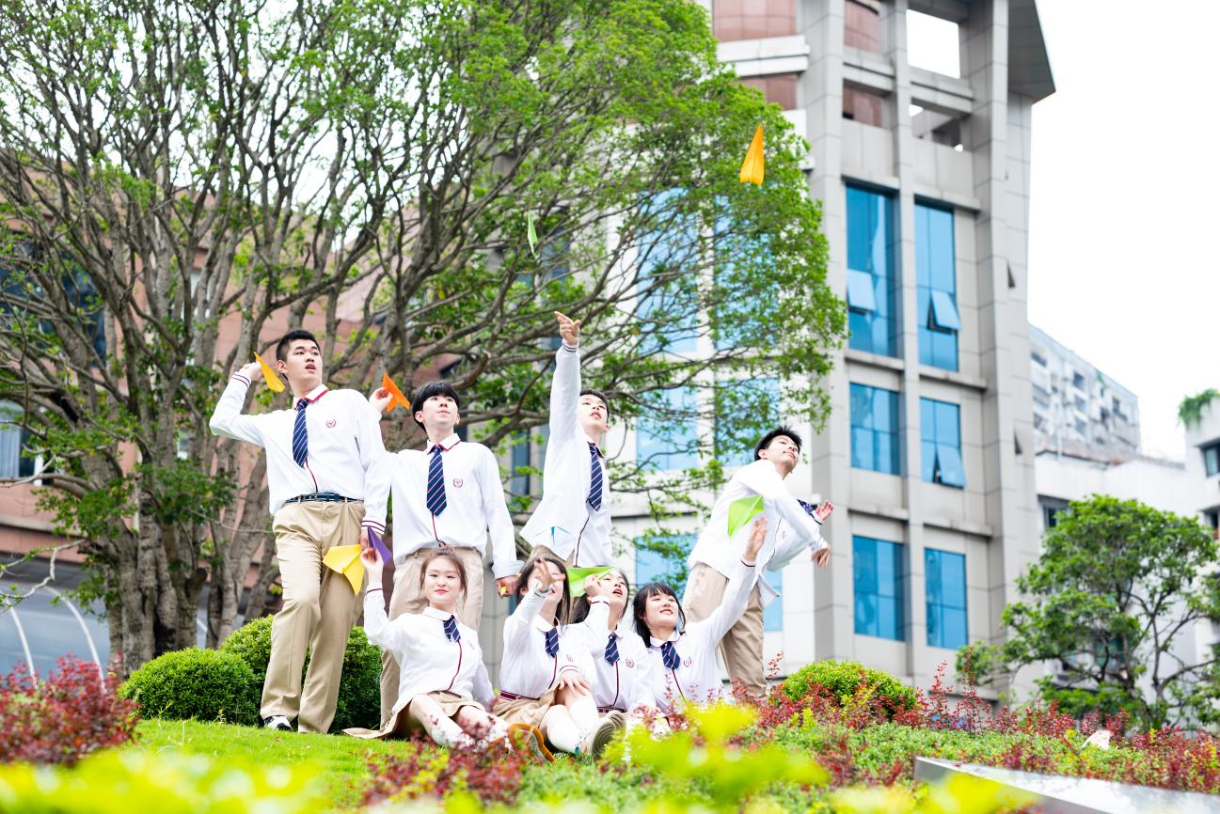

重庆实验外国语学校简介

重庆实验外国语学校创办于2003年，是由四川外国语大学附属外国语学校（简称“川外附校”）参与创办的一所优质高完中，2021年进行“公参民”改革后转制为公办学校，与川外附校实行一体化管理。学校是全国名著阅读教学实验基地、全国青少年校园篮球特色学校、全国校园足球示范学校、重庆市首批素质教育保障体系建设试点学校、九龙坡区课程改革特色示范学校、九龙坡区食品安全示范学校、九龙坡区卫生示范学校、九龙坡区高尔夫青少年培训基地。
学校位于重庆市九龙坡区华龙大道10号，占地208亩，毗邻华岩风景区，交通便捷，风景优美。设施齐全，设备先进，图书馆藏书丰富，电子阅览室方便快捷。实行寄宿制、公寓式管理。
学校现有教职工641人，其中专任教师456人，其中特级教师、正高级教师、中高级教师占60%，常年聘有多名外籍教师。初中和高中共148个教学班8136人。
学校坚持“以人为本、中西兼容、彰显个性”的办学理念，形成“外语特长、文理兼优、多元文化、国际接轨”的办学特色，培养“具有和谐身心的健康人、具有高尚品质的文明人、具有厚博知识的现代人、具有国际视野的中国人”，形成“敬业、爱生、务本、求真”的教风和“勤学、善思、诚信、合作”的学风。
学校全面实施素质教育，践行以“中国灵魂、世界眼光”为核心的“融智⁺”特色教育。开设英俄日法德西6个语种，外语教学实行小班授课，注重学生听说读写译演辩融等综合能力的培养。以优质的课程体系和丰富的文化活动，促进学生人文素养与科学素养兼具、民族精神和世界意识共生，学生广受海内外名校青睐。学校中考成绩多年蝉联九龙坡区第一，高考特控线连年保持在75%以上，多次荣获九龙坡区办学质量考核一等奖，在重庆市基础教育界具有较高美誉度。
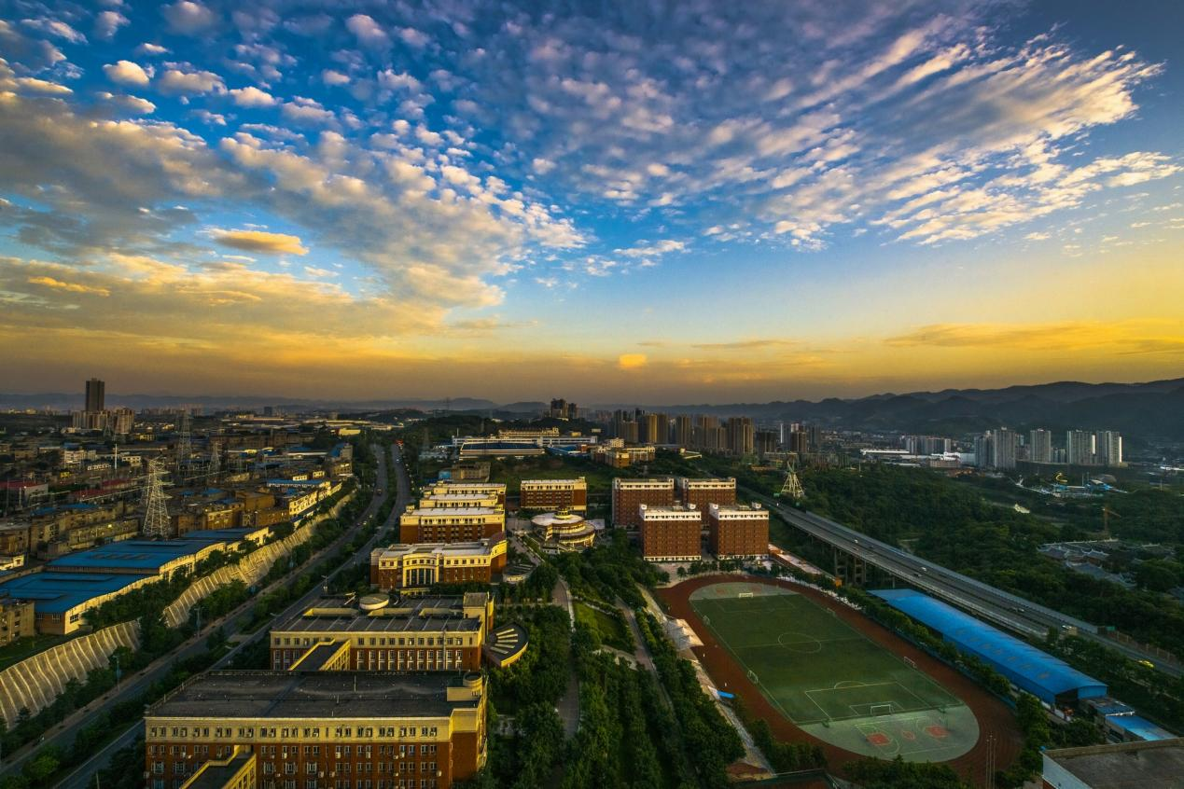
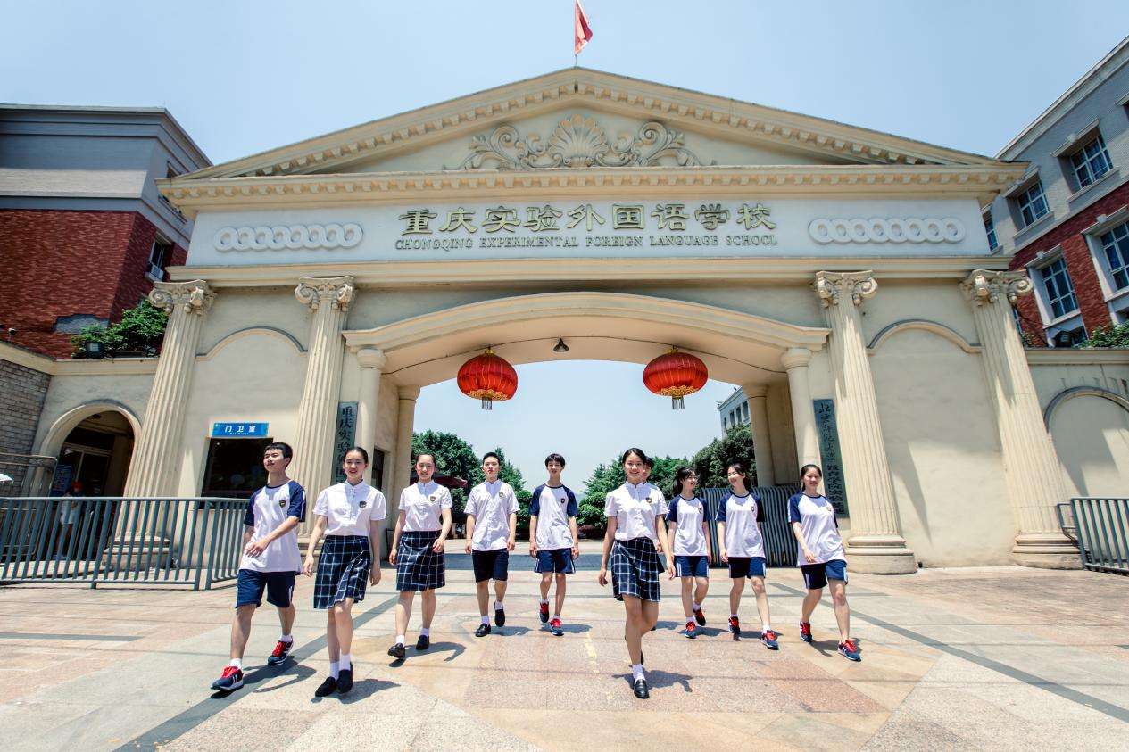
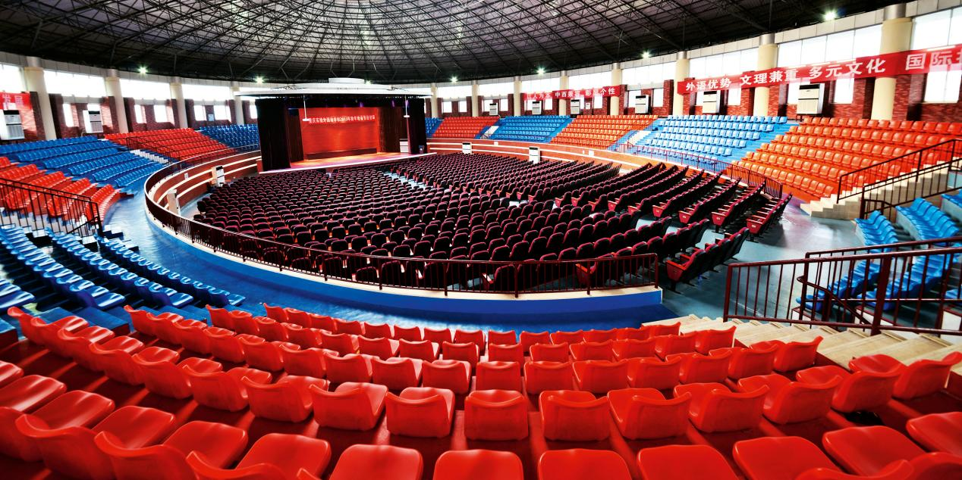
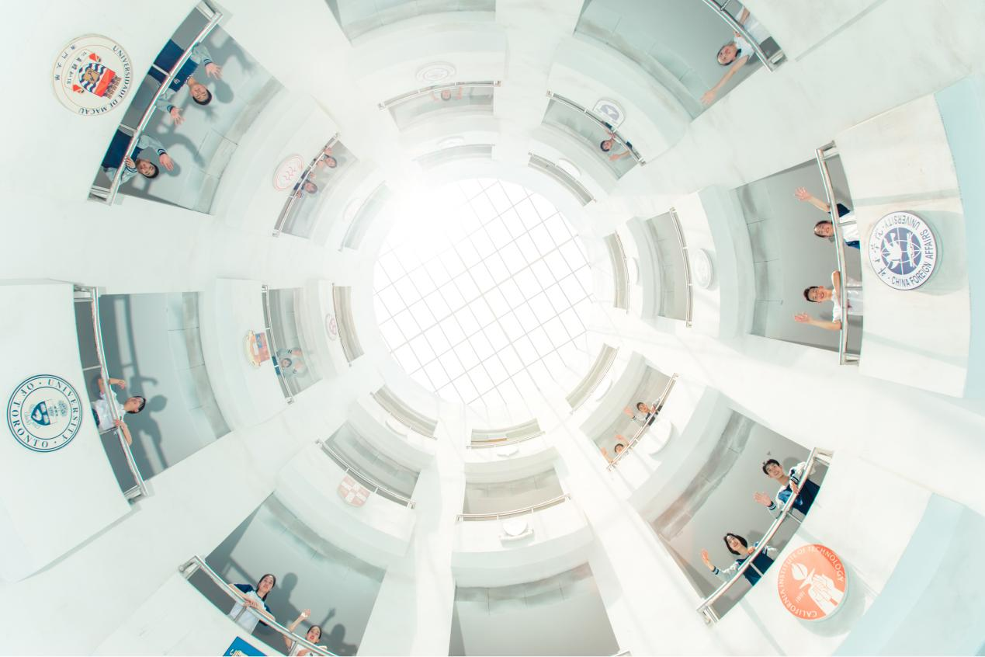
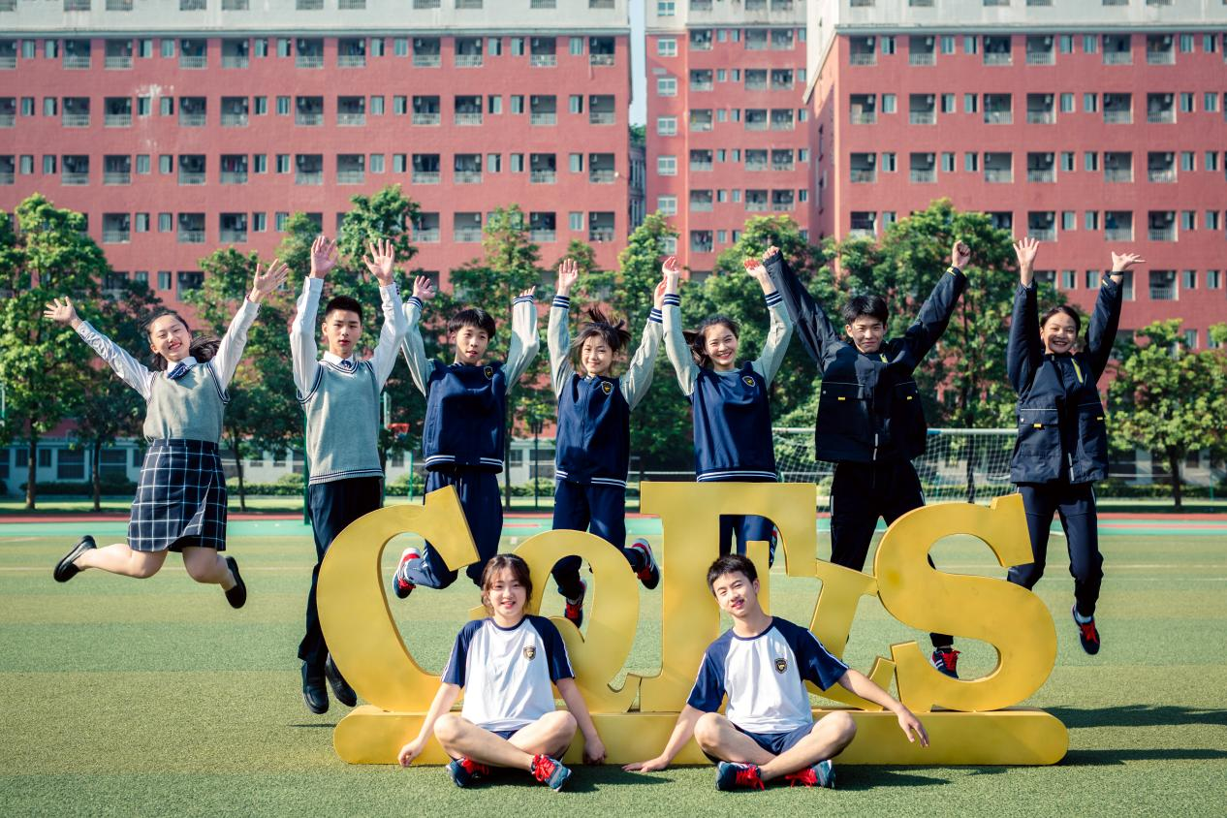
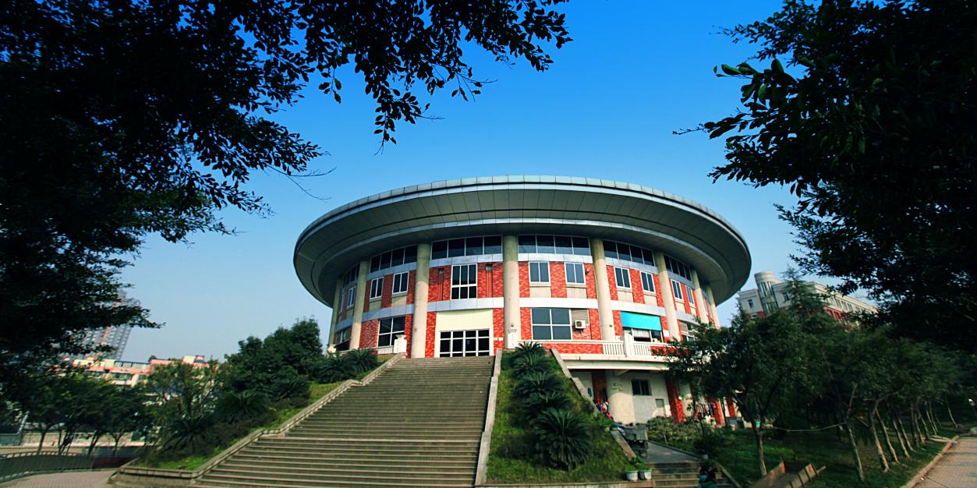

重庆谢家湾学校简介

重庆谢家湾学校是一所九年一贯制社区配套公办学校，于2022年实行党组织领导的校长负责制，加强党对学校教育教学工作的全面领导。学校全面贯彻党的教育方针，落实立德树人根本任务，以“六年影响一生”为办学理念，实施“红梅花儿开，朵朵放光彩”主题学校文化，培养“听党话，跟党走，改良世界的中国人”。坚持素质教育，以课程改革、学习方式变革等为核心，以高质量落实国家课程为抓手，推动“双减”深化落地，形成了低负担高质量素质强的办学模式。各级质量监测中，学生普遍呈现爱党爱国、身心健康、阳光自信、充满活力、创新思辨、学习负担轻、学业成绩好、综合素质强、小眼镜小胖墩少等群体特质，人人争当具有自信心、好奇心、同理心、创造心、奋斗心、中国心，吃饭好、睡觉好、运动好、心情好、品行好、学习好的“六心、六好”学生。
学校通过集团化办学、结对帮扶、工作室带动、承接教师培训、常态化接待教师跟岗研修等方式，带动80余所学校扩优提质，促进教育优质均衡发展。学校课程改革实践在中央电视台《新闻联播》报道，在人民日报、新华社、中央电视台等国家级媒体报道70余次。学校多次获得基础教育国家级教学成果奖，“双减”实践被教育部评为减负提质优秀工作案例，入选教育部义务教育教学改革实验校，“红梅花儿开，朵朵放光彩”素质教育育人模式荣获中国质量奖。
附件：实地图片
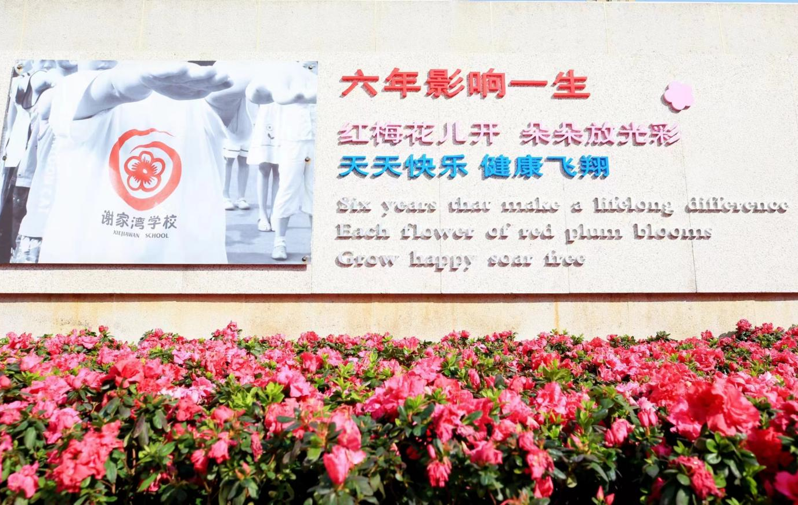

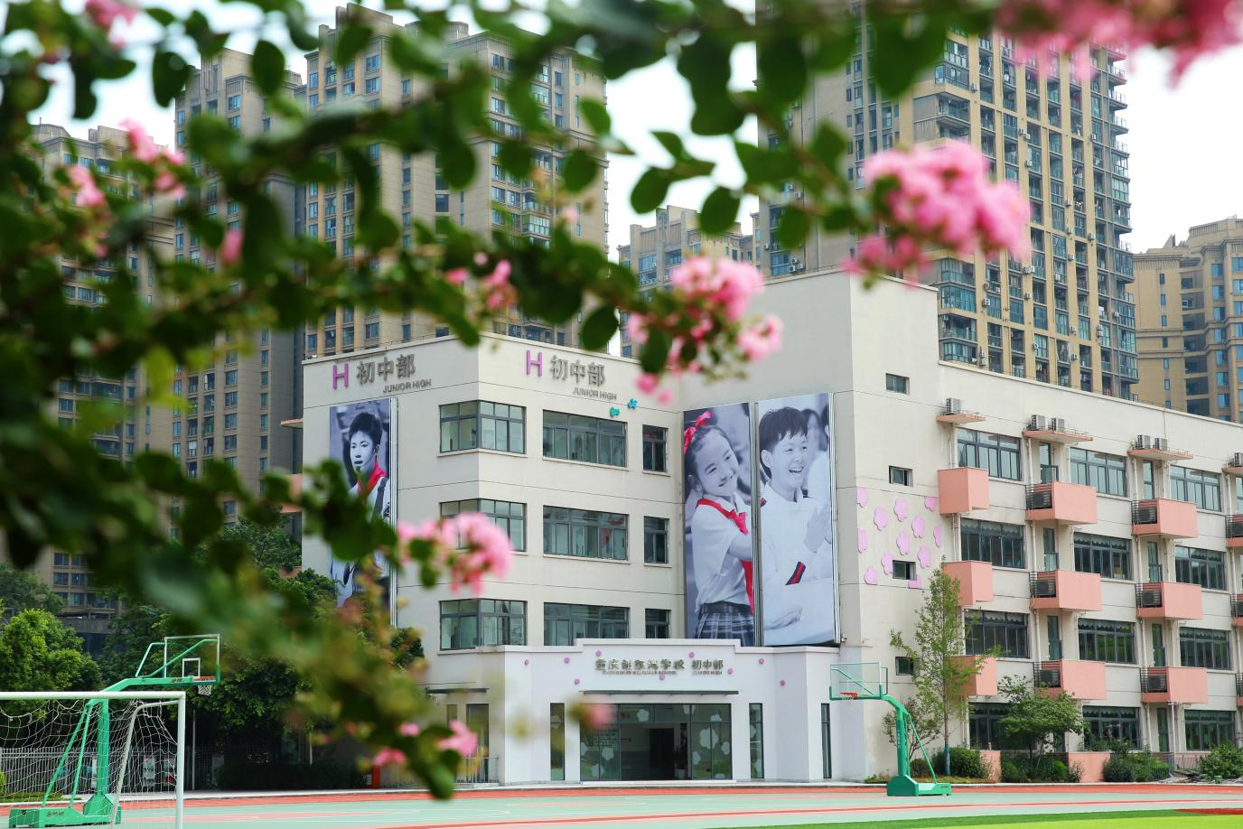

九龙坡区人民医院简介
重庆市九龙坡区人民医院始建于1952年10月，区内首家国家三级综合医院，拟2025年迎接国家三级甲等综合医院评审。目前分为A、B、C三区，分别位于杨家坪前进路23号、石坪桥冶金三村7号、石坪桥冶金三村5号，占地面积21亩，业务用房4.2万平方米。是国家级助理全科医生培训基地、重庆医药高等专科学校非直管附属医院、重庆三峡医药高等专科学校教学医院、树兰医院（杭州）合作单位，重庆市残疾儿童康复救助、职工医保、居民医保、工伤保险、生育保险、商业保险定点医院。
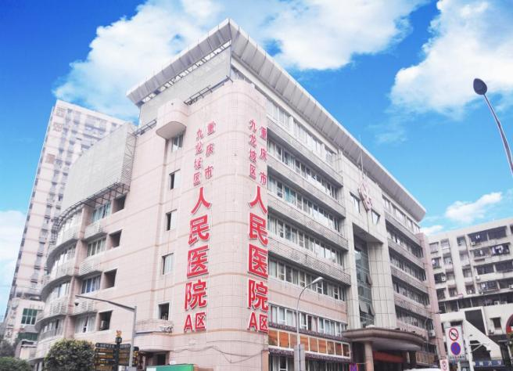
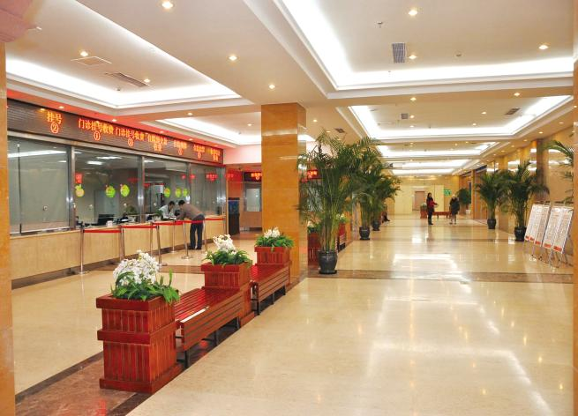
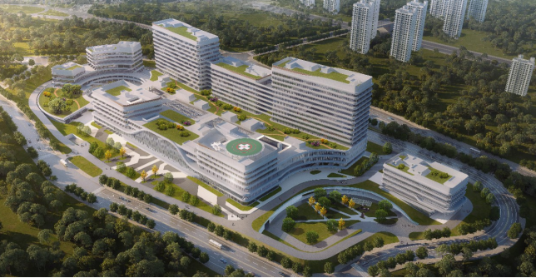
【新院在建】2022年5月新院区开工建设，项目选址九龙坡区幸福城片区，总建设用地109亩，总投资27亿元，设置床位1200张，按照三甲医院标准建设，并预留远期发展用地。目前项目主体封顶，正在实施装饰装修，3.1亿设备正在采购，预计2024年10月建成投用。新医院投用后，将极大改善区域诊疗环境，提升医院综合实力，进一步发挥龙头引领带动作用，向着“全国一流、区县百强”迈进。
【诊疗能力】医院开设临床科室36个，现有编制床位900张。2023年诊疗总人次80.2575万，出院人次6.2654万，手术（包含介入）11728人次。
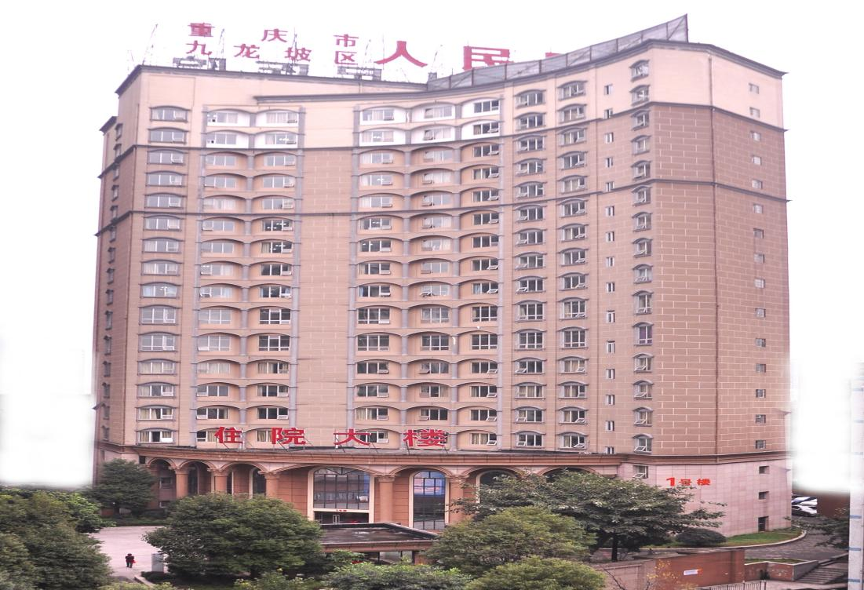

【学科优势】拥有院士工作室2个（李兰娟院士、郑树森院士）、博士后科研工作站1个、市级区域医学重点学科1个、市级临床重点专科6个、市级中医特色专科1个、市级医疗特色专科3个、区级临床重点专科9个、区级危重症救治中心5个、区医疗质量控制中心12个。
【人才支撑】全院在岗职工927人，专业技术人员865人，现有高级职称121人，中级职称415人，博士研究生7人（博士后2人），硕士研究生110人；拥有重庆市医学领航人才1名，重庆市中青年医学高端人才1名，重庆市区县医疗卫生学术技术带头人5名，重庆市区县医学头雁人才2名，九龙坡区突出贡献专家8名，九龙坡区名医4名，九龙坡区学科带头人9名。
【荣誉奖项】国家节约型公共机构示范单位、区级首批“红岩先锋”变革型组织建设示范点、全市首批清廉医院试点示范、市法治医院试点单位、连续三届重庆市优秀临床教学基地，院党委和下属党支部纳入重庆市公立医院党建“双示范计划”试点；全国人文路演大赛拔得头筹获第一名、第六届全国医院质量管理工具应用成果发表大会一等奖、市“十佳医院、市教学成果奖。

重庆市九龙坡区第二人民医院简介

重庆市九龙坡区第二人民医院始建于 1958年，是一家集医疗、教学、科研、预防、保健和康复为一体的公立二级甲等综合医院，占地 27.14亩，建筑面积约 3.3万平方米，开放床位 450 张。
医院拥有重庆市区域医学重点学科1个、重庆市临床重点专科1个、重庆市医疗特色专科2个、九龙坡区重点临床专科3个，九龙坡区医疗质控中心1个。其中尘肺康复站连续多年获重庆市尘肺病康复站管理及运行评估第一名，2023年9月获四川省卫生健康委、四川省疾控中心调研肯定，并吸引四川、云南、山西、山东、浙江等全国同行前来参观交流。
医院也是重庆市120急救定点医院、重庆市医疗保险定点医疗机构、重庆市爱婴医院、陆军军医大学新桥医院技术指导医院、重庆市诚信文明先进单位、重庆市医药学校、重庆医药高等专科学校等五所高校的临床教学实习基地。
作为公立医院分类发展改革试点单位，重庆市九龙坡区第二人民医院与重庆西区医院实行医疗质量、优质服务等全方位一体化管理，成为辖区百姓坚实的“医靠”！
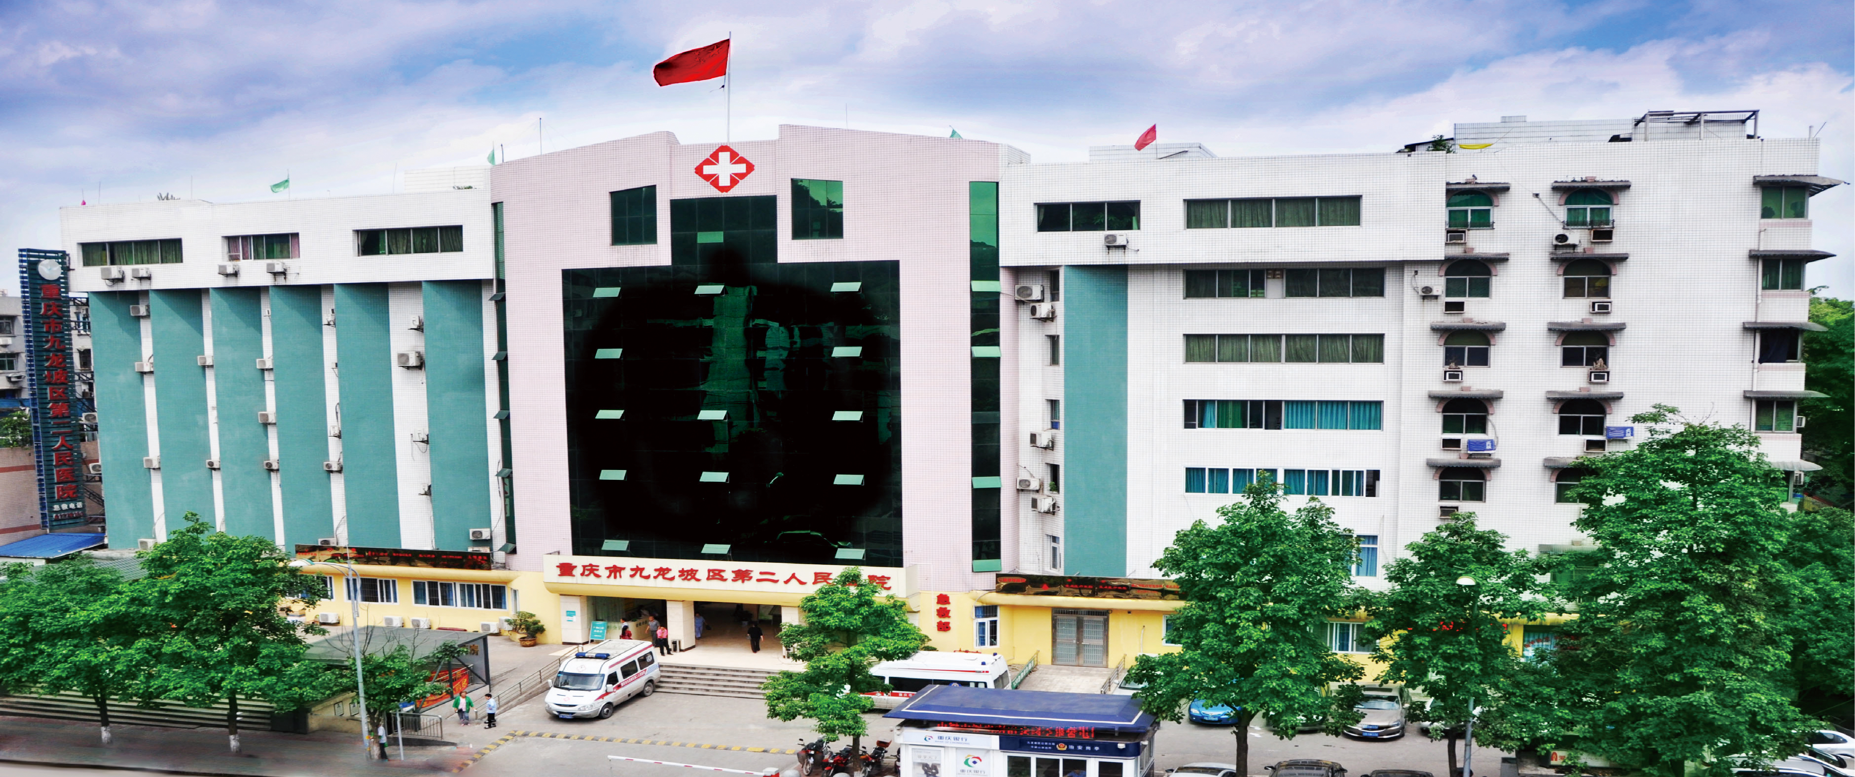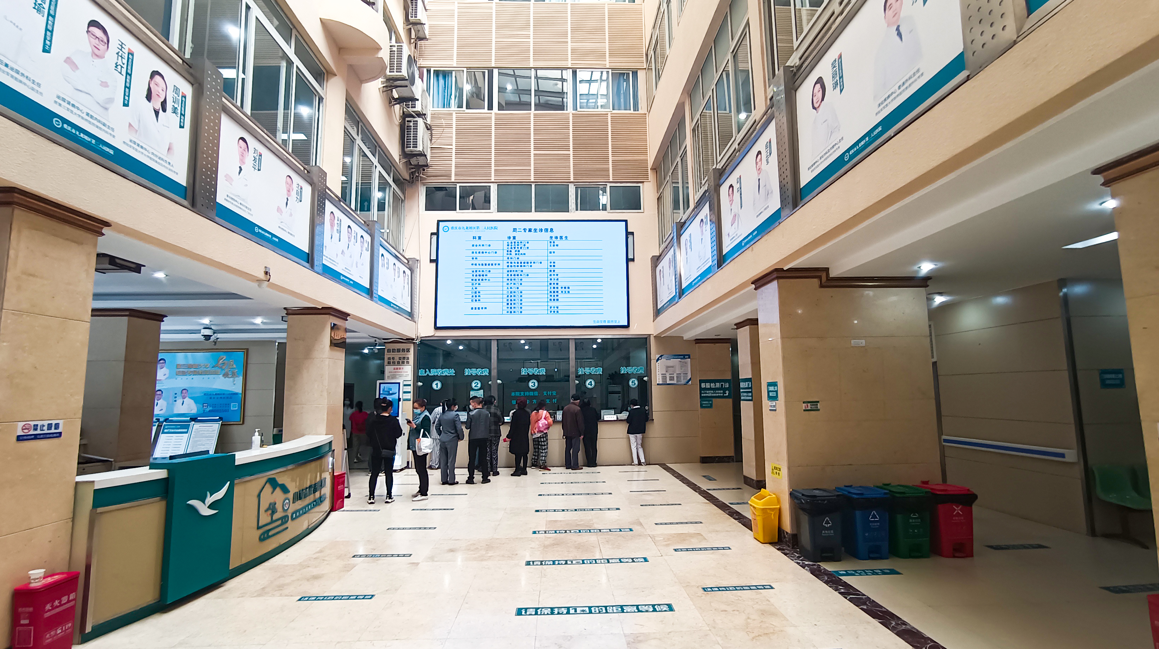
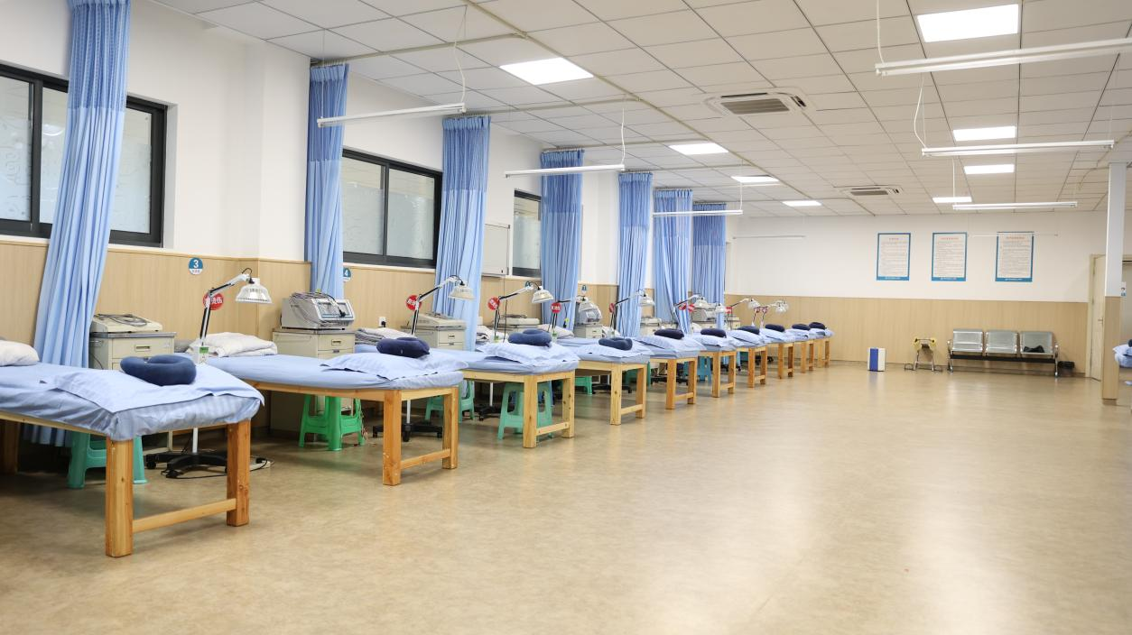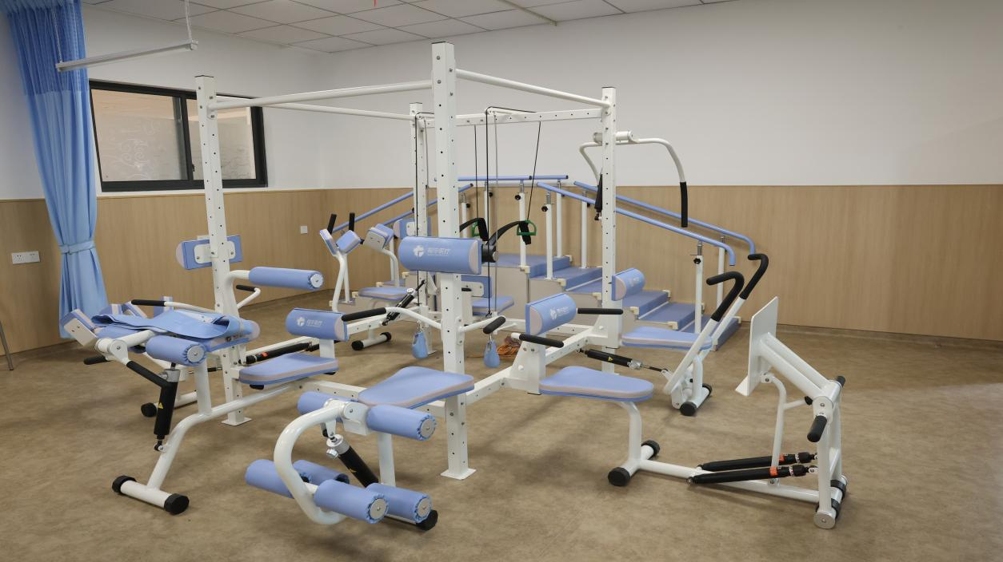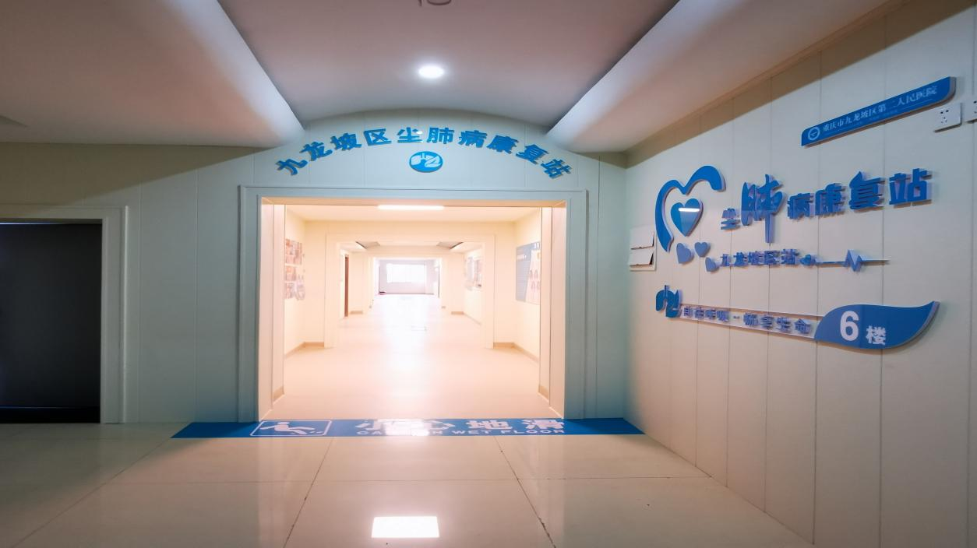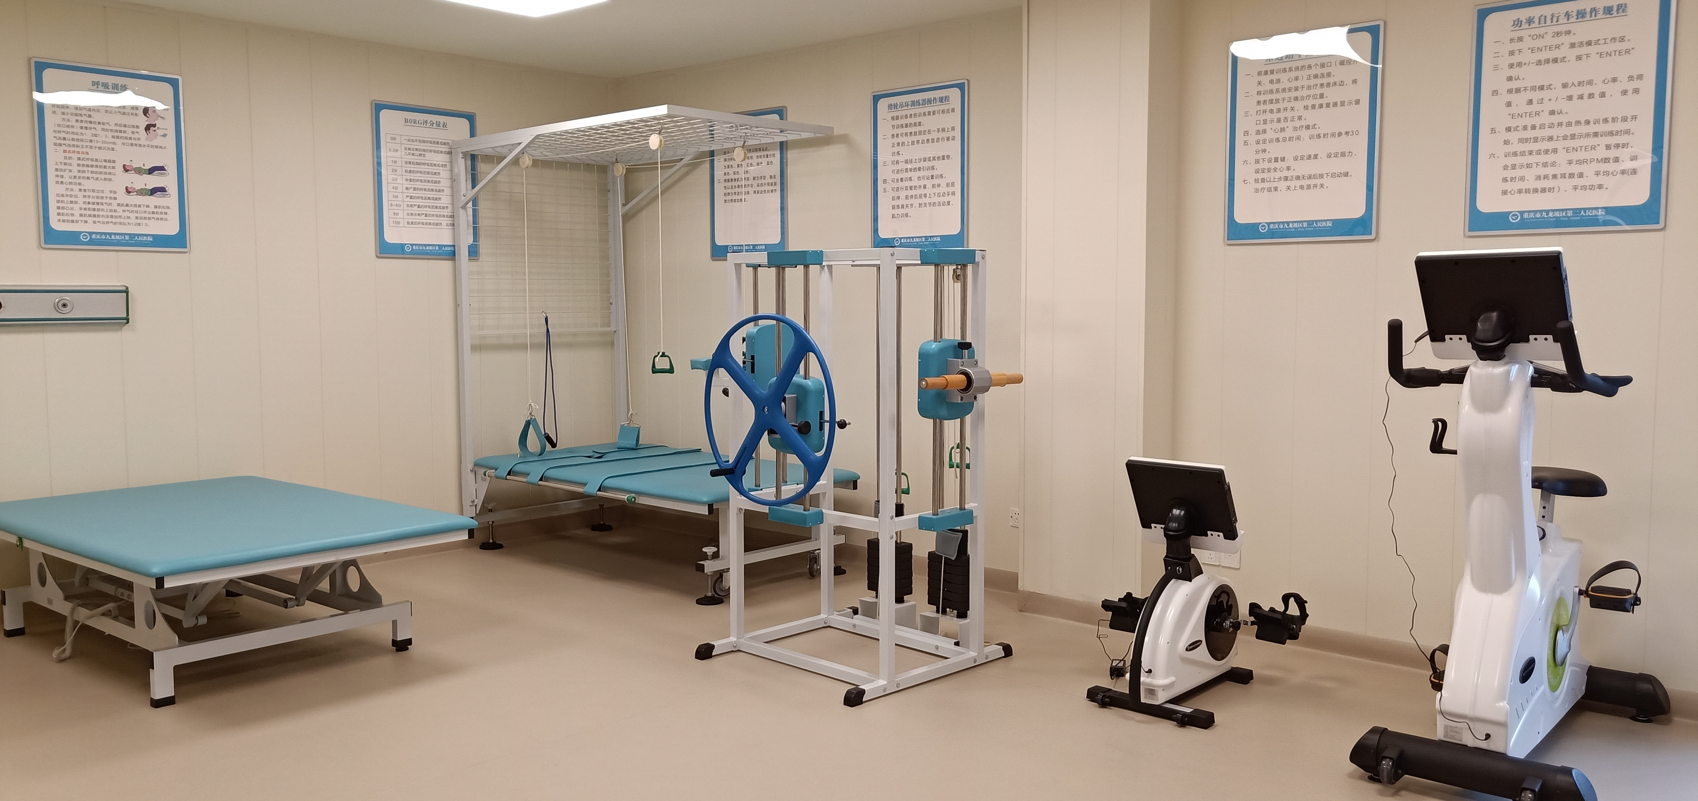

“职”等您来 | 重庆市九龙坡区中医院诚邀海内外优秀人才加入

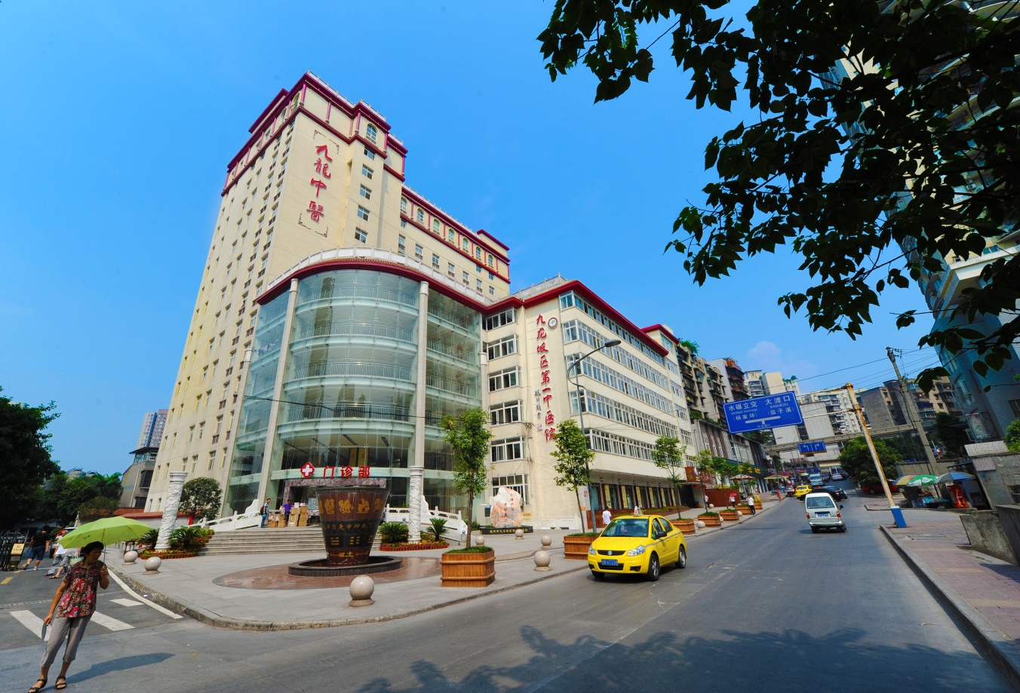
路长知水性，山转见渝州。重庆九龙坡区中医院地处美丽山城中心城区，是重庆市首批国家三级甲等中医医院、重庆中医药学院附属九龙坡医院、重庆市中医住院医师规范化培训基地、九龙坡区中医适宜技术推广基地、九龙坡区残疾人康复中心、重庆市博士后科研工作站。
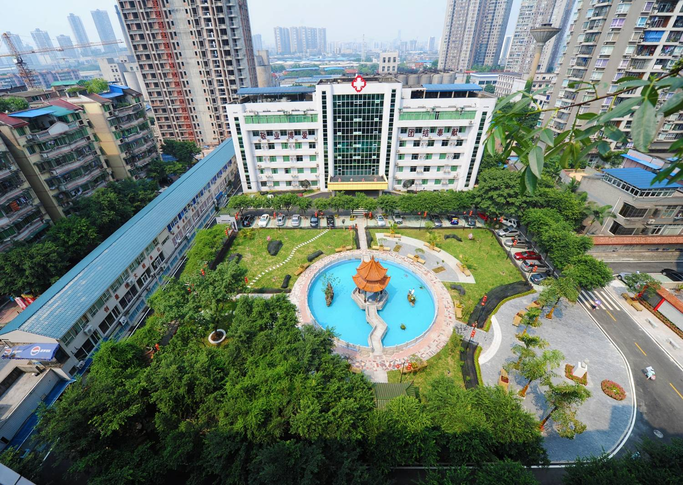
医院现有职工总数762人，其中高级职称92人，博士研究生5人，硕士研究生88人。引进国医大师1人、全国名中医1人、四川省名中医2人、山西省名中医1人，医院有重庆市级名中医4人、重庆市基层名中医2人、重庆市区县级头雁人才6人，九龙坡区名中医5人。

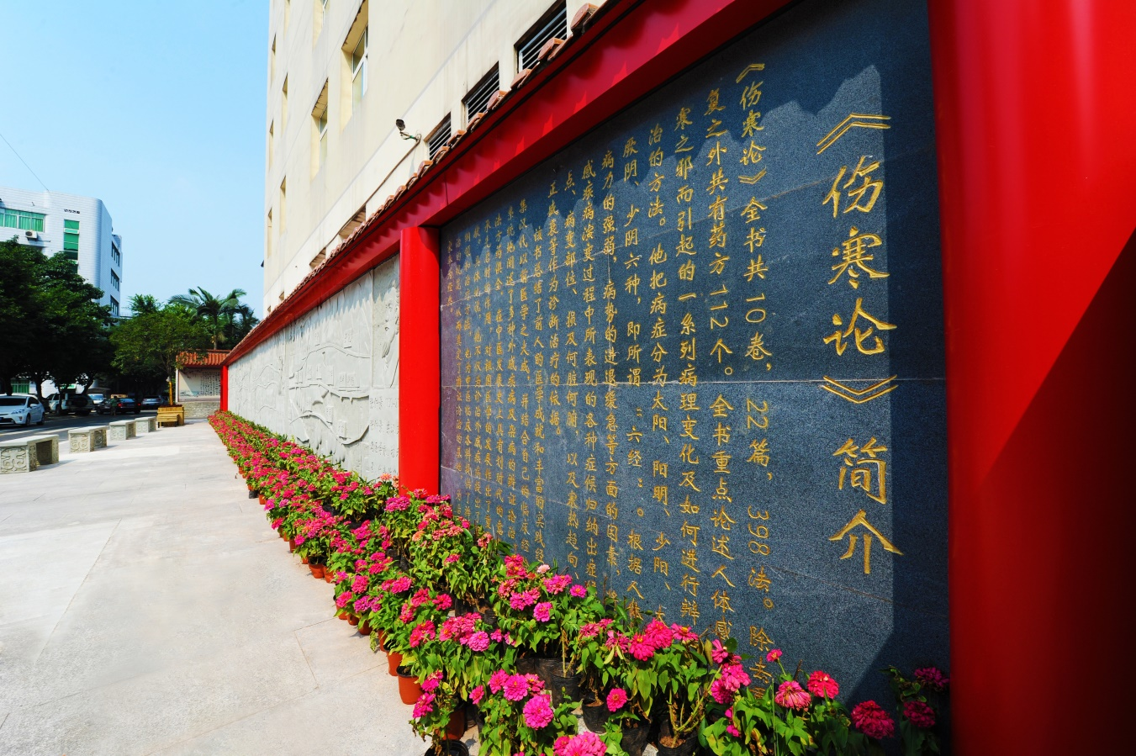
医院编制床位600张，实际开放床位850张。临床科室25个，医技科室9个。年门诊量约55万人次。现有国家级中医重点专科1个（骨伤科）、国家级中医特色专科2个（针灸科、脑病科）、市级中医名科1个（骨伤科）、市级中医药重点学科建设项目2个（骨伤科、脑病科）、市级中医重点专科7个（脾胃病科、脑病科、儿科、推拿科、肿瘤科、妇科、老年病科），九龙坡区级重点专科5个（骨伤科、妇产科、儿科、针灸科、脑病科）、九龙坡区医疗质量控制中心3个（针灸、骨伤、中药药事）。其中国家级重点专科骨伤科是全国名老中医工作室建设单位和国家燕青门流派传承工作室建设单位，由重庆市名中医魏德海总结提炼的“魏式正骨术”被九龙坡区收录为“非物质文化遗产”。建设了王世民国医大师工作室等名中医工作室11个。
医院近5年（2018-2023）科研立项67项，其中省部级中医药科研22项，教育教学科研课题立项13项。开展药物临床试验14项。在国家、省市级期刊杂志上发表论文647篇，其中SCI论文9篇，统计源及以上期刊53篇，教学论文175篇。获得专利123项，其发明专利11项，实用新型专利88项，外观设计24项。出版专著4部。
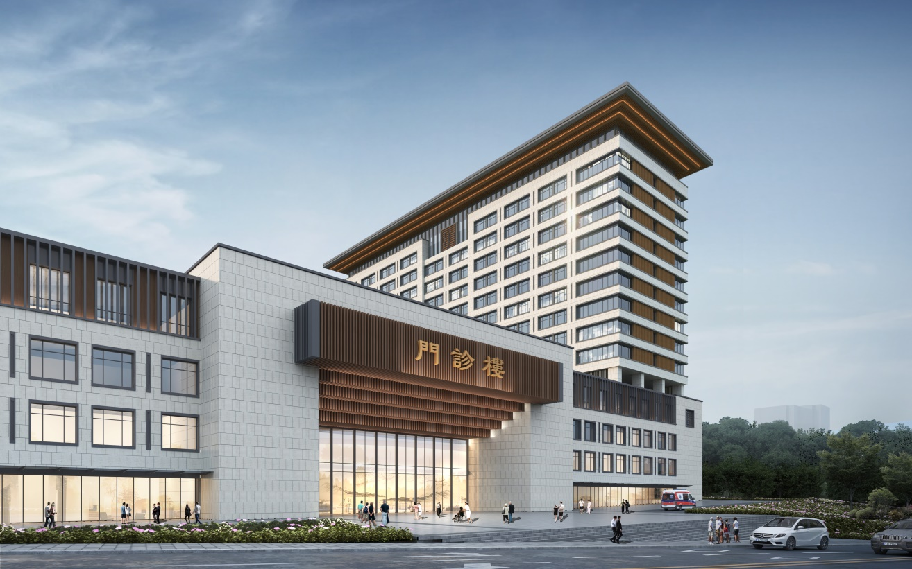
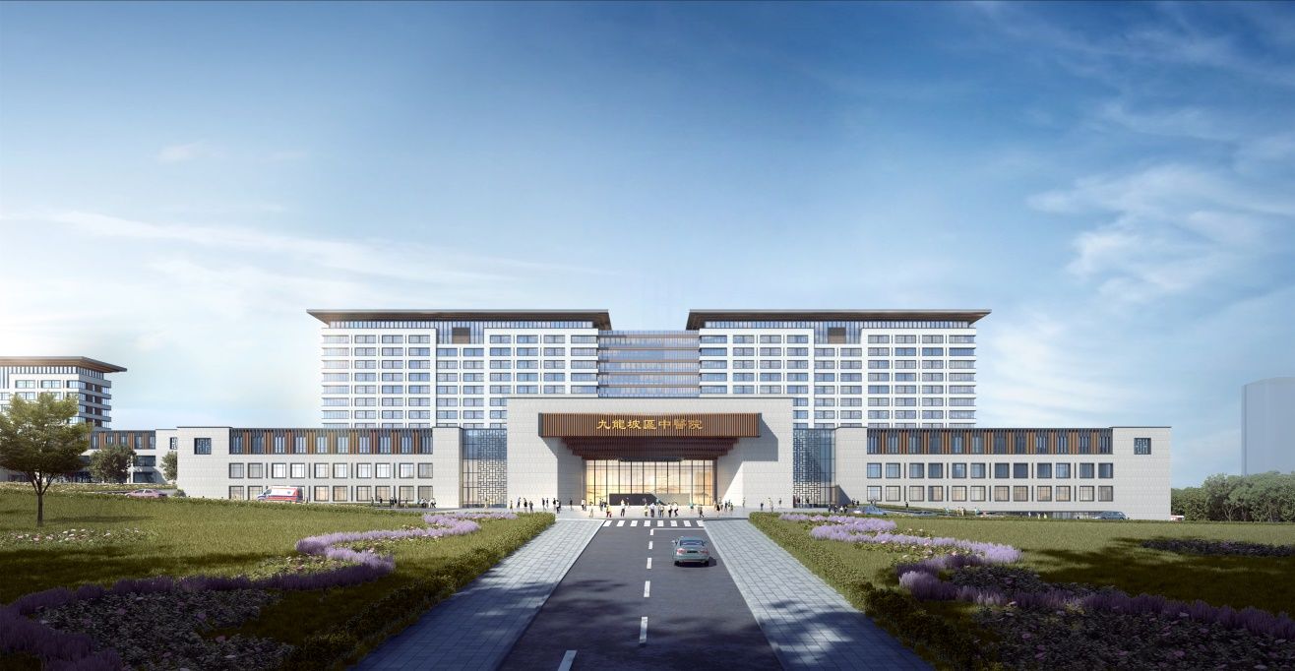
医院始终秉持“立德明道、济世惠民”的院训和“弘扬国粹、造福百姓”的宗旨，热忱欢迎各位专家的到来。
重庆建设医院简介
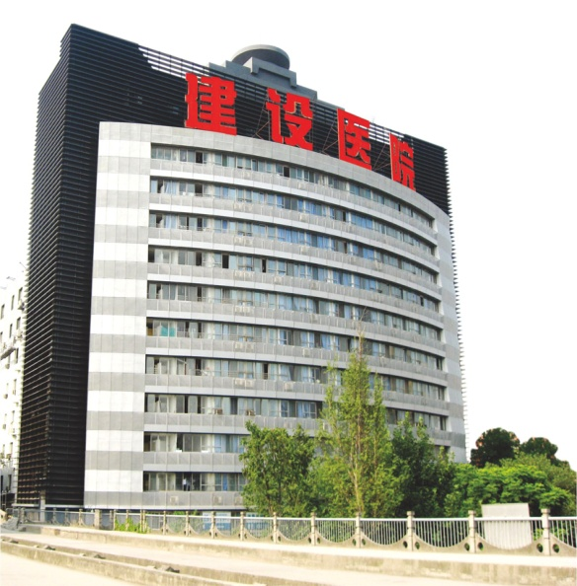
重庆建设医院毗邻谢家湾万象城商圈，占地7700平方米，业务用房2.1万平方米。始建于1947年，1996年创建国家二级甲等医院。是一所集医疗、预防、康复、教学、科研、急救为一体的综合性医院，是医保、工伤、特病鉴定等定点医院。是重庆医科大学优秀临床教学基地，承担辖区群众的基本医疗、危急重症抢救和基层卫生人才培训指导任务。2022年被确定为九龙坡区首家新冠肺炎危重症医疗救治定点医院。
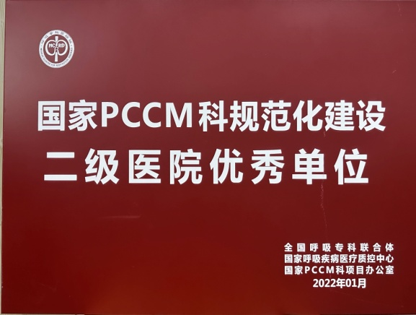
医院现有职工428人，副高级以上职称42人，研究生学历12人。拥有区县医学头雁人才1人，突出贡献专家1名，区名医2人、区医技名医1人、区名中医1人；重庆医科大学教师44人，重庆市医学会等学术团体任职30人。有区级临床重点专科和创建专科5个。
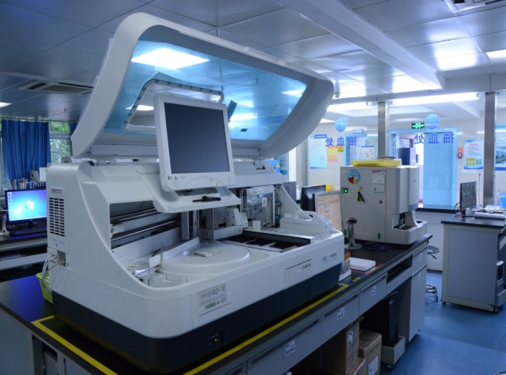
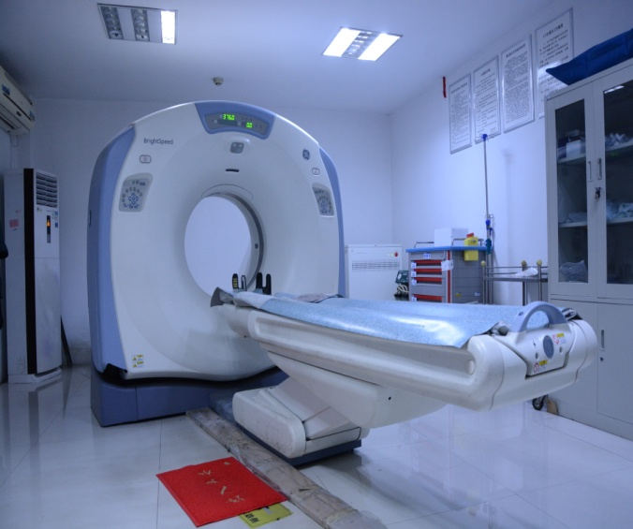
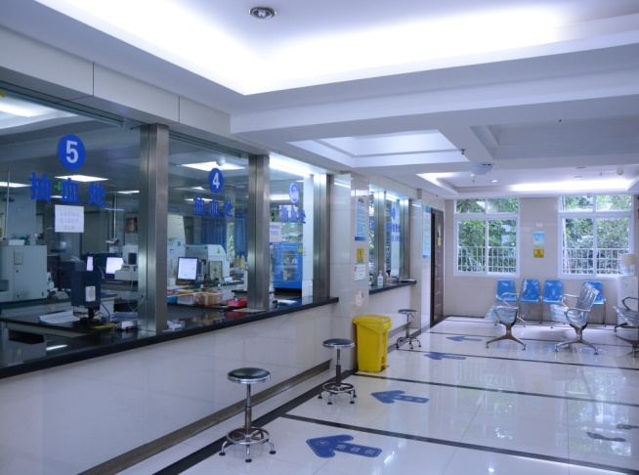
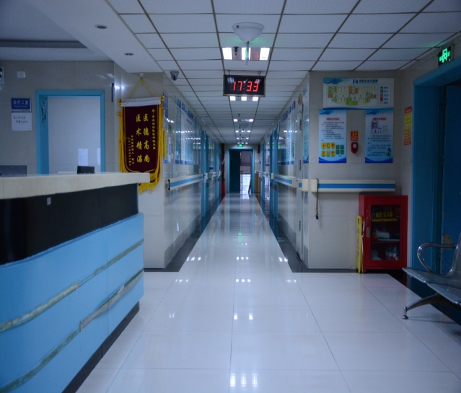
医院设置有门诊部、急诊部、住院部，17个职能部门、16个临床科室、6个医技科室。拥有64排螺旋CT、核磁共振、数字X光机、高端心脏彩色多普勒、全身彩色多普勒超声系统、全自动生化分析仪、全自动化学发光仪、腹腔镜、电子胃镜、钬激光手术系统、电子纤维支气管镜、光相干断层扫描仪等万元以上设备582台，价值近亿元。能开展冠状动脉血管造影术、超声引导下动静脉内瘘狭窄球囊扩张术 (PTA)、腹腔镜下肝叶切除术、腹腔镜下胃-结-直肠癌根治术、髋-膝关节置换术、髋关节翻修术、椎体后突成形术、经皮肾穿刺钬激光碎石术、输尿管软镜下泌尿结石钬激光碎石术等三、四级手术;能开展支气管检查、治疗术、睡眠呼吸监测、肺功能检测、有创-无创机械通气、无痛胃镜、肠镜、急性心肌梗死静脉溶栓、脑梗死静脉溶栓等检查治疗。
医院始终坚持“以人为本、质量第一，全心全意为人民健康服务”的宗旨、提出“走科学发展之路、建和谐特色医院”的愿景。努力实施“人才立院、科技兴院、文化塑院、特色强院”的发展战略，明确“安全、精细、优质、高效”的质量方针。弘扬了“守仁、诚信、拼搏、创新”的医院精神，赢得人民群众、政府的认同与尊重。

重庆市九龙坡区妇幼保健院简介
重庆市九龙坡区妇幼保健院始建于1953年，是政府举办的公益性妇幼健康服务机构，集临床、保健、计划生育、健康教育、科研教学为一体的二级甲等妇幼保健院，为九龙坡区首家“爱婴医院”。先后荣获“国家级妇幼健康优质服务示范区”、“全国计划生育优质服务先进单位”、全国农村妇女“两癌”免费检查工作先进集体、全国“三八红旗集体”等荣誉称号。
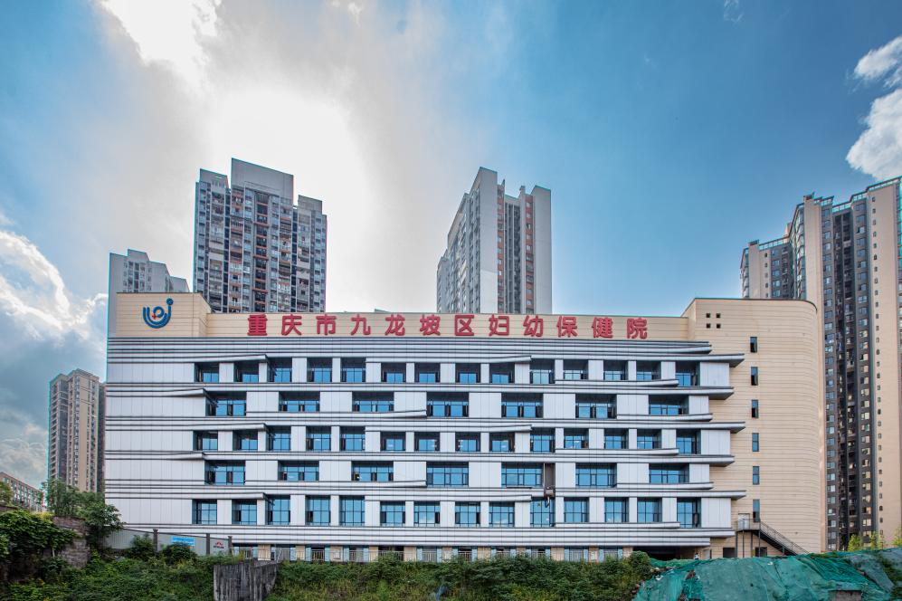

区妇幼保健院现有A、B、C 3个院区，分别位于盘兴路13号5幢、石坪桥正街29号5幢、彩云大道10号润璟广场3楼，共有业务用房面积2.3万平方米，编制床位110张。职工174人，其中高级职称14人，中级职称64人，研究生学历13人，本科学历103人，本科及以上学历占比66.678%，卫生专业技术人员142人，占比为81.61%。设有孕产保健部、儿童保健部、妇女保健部（计划生育服务部），开设有产科、婚前孕前保健科、儿科、儿童保健科、妇科、中医科、口腔科、内科、外科、手术麻醉科、医学检验科、医学影像科等26个医疗保健科室。拥有腹腔镜、宫腔镜、四维彩超、CT、磁共振、钼靶、DR成像系统等93种228个诊疗设备。

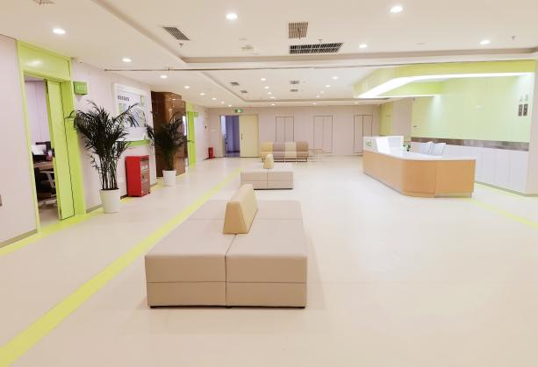
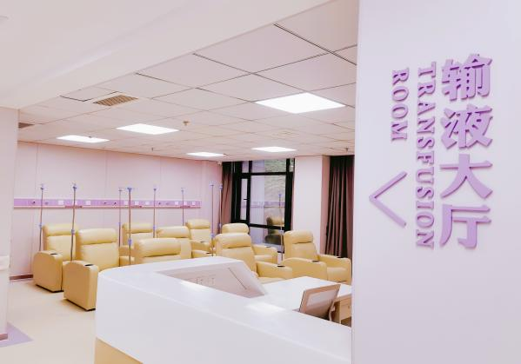
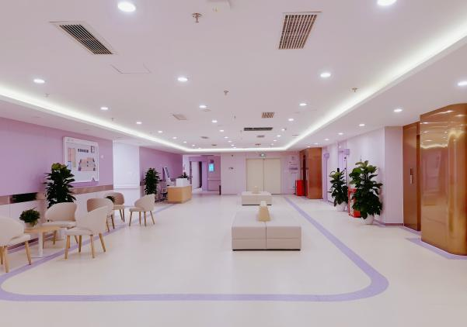
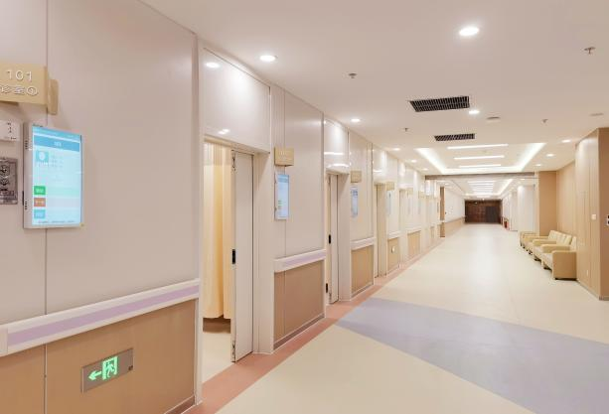

区妇幼保健院始终坚持妇幼卫生工作方针，按照全生命周期和三级预防的理念，以提高孕产妇系统管理率、儿童系统管理率，降低孕产妇死亡率、婴儿死亡率和出生缺陷率，提高出生人口素质为目标，不断完善基础设施，优化服务模式，拓宽服务领域，开展涵盖婚前-孕前-孕期-产时-产后-儿童-青春期-妇女-更（老）年期的全生命周期诊疗保健服务。

